Государственное бюджетное общеобразовательное учреждение средняя общеобразовательная школа № 185 с углубленным изучением английского языка

Королева Г.К.

УЧЕБНО-МЕТОДИЧЕСКОЕ ПОСОБИЕ
ПО РУССКОМУ ЯЗЫКУ
ДЛЯ НАЧАЛЬНОЙ ШКОЛЫ
«60 ИГР С БУКВАМИ И СЛОГАМИ»

Санкт-Петербург 2013 г.

Известно, что многие дети испытывают затруднения при усвоении знаний в школе. Одна из причин, возможно, состоит в том, что они быстро теряют интерес к учебе, к самому предмету.
Вся жизнь дошкольника связана с игрой. Освоение окружающих его вещей, отношений между людьми, понимание тех значений, которая несет общественная жизнь - со всем этим он знакомится играя. И если мы хотим опираться в обучении и воспитании младших школьников на их природу, на их возрастные возможности, если хотим двигаться от близкого, понятного, доступного к более сложному и абстрактному, если хотим, чтобы дети были активны, энергичны, мы должны сами освоить игру – этот удивительный феномен детства. Тогда игра станет методическим ключом, с помощью которого дети легче будут усваивать школьную программу.
Игра – наиболее освоенная малышами деятельность. Поэтому опора на игру – это важнейший путь включения детей в учебную работу.
Очень важно, чтобы игра была увлекательной и доступной, чтобы в ней был элемент соревнования, если не с кем-то, то хотя бы с самим собой.
Интерес детей в дидактической игре перемещается от игрового действия к умственной задаче. Дидактическая игра – это ценное средство воспитания умственной активности детей. Она активирует психические процессы, вызывает у учащихся живой интерес к процессу познания. Дидактическая игра помогает сделать любой учебный материал увлекательным, вызывает у учеников глубокое удовлетворение, создает радостное рабочее настроение, облегчает процесс усвоения знаний.
В пособии представлены дидактические игры для уроков обучения грамоте и русского языка, которые можно использовать как при изучении нового материала, так и при закреплении изученного, либо включать как дополнительное задание при контроле.

ИГРЫ С БУКВАМИ.
- «Узнай имя»
Дети получают карточки с рисунками .
Задание: Узнай, как зовут этого ребенка, сложив его имя из первых букв слов, обозначающих нарисованные картинки.
 |  | 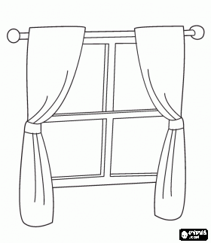 |  | 

Толя

 | 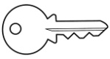 | 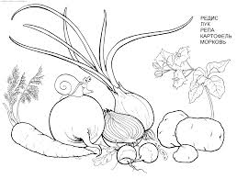 | 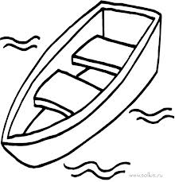 | 
Коля
 |  | 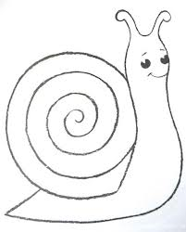 | 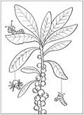 | 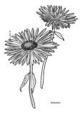
Шура
 | 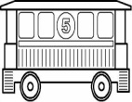 | 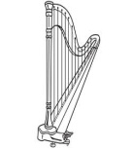 | 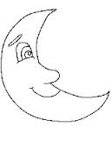
Вася
 | 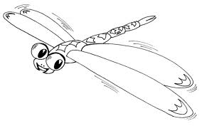 | 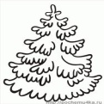 |  | 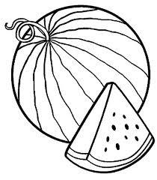
Сева

- Зачеркни буквы, которых нет в русском алфавите. Из оставшихся прочитай слова.
ПNZORРТNFQФЕSЛЬL ПОРТФЕЛЬ
QLTEZSNTIYPAДWИZ ТЕТРАДИ
УZWЧLSQENБНZVИКИ УЧЕБНИКИ
ZДНЕWLВNQZFHWИКZ ДНЕВНИК
RSVPZQУNWЧКQZANQ РУЧКА
ZQPNEZЗИНNKAZL РЕЗИНКА

- Дождь смысл вертикальные линии. Проведи линии сверху вниз. Восстанови буквы и прочти слово.

КНИГИ КИРПИЧ
ТИГРЫ ЯЩИК
РЕКИ ПЕНАЛ

- Ребята играли в слова. «Я знаю пять названий цветов», - сказала Таня и написала их на табличках. Володя закрыл их полосками бумаги. Верхняя часть названий цветов оказалась закрытой. Попробуй только по нижним очертаниям букв догадаться, какое перед тобой слово?
ЛАНДЫШ
ГЕОРГИН
ТЮЛЬПАН
РОЗА
АСТРА

- Убери одну букву.
Убери из каждого слова по одной букве. Она может находиться в начале, в конце или в середине. Из оставшихся букв получатся новые слова. Запиши их.

Искра – икра КРАСКА-
ПОЛК- УКСУС-
СКЛОН – ЛАМПА-
ЭКРАН- УЧЕБНИК-
ВЕДА- СТОЛБ-
СПРУТ- УКОЛ-
ТЕПЛО- ЛАМПА-
ШАРФ- РУЧКА-

- Приставь букву.
Добавь букву в начало слова или его конец, чтобы получилось новое слово.
РУБКА – ТРУБКА ОЧКИ (Б)
ДАР (У) УТКА (Ш)
СТОЛ (Б) ПАР (К) ОСА (К)
ШАР (Ф) ШЕЛ (К)
ЛЕНЬ (О) РОЗА (Г)
УСЫ (Б) МЕХ (С)

- Замени согласную букву.
В данных словах замени подчеркнутую согласную букву другой, чтобы получилось новое слово.
корж - морж

дедушка- корка-
малина- лесок-
палка- майка-
доска- сом-
блин- жук-
губы- раки-
шапка- крыша-
колено-
мамочка-

- Замени гласную букву.
Подчеркнутую гласную букву другой гласной так, чтобы получилось новое слово.
СОН-СЫН
КИТ- ПЯТЬ-
ДЫМ- РЕКА-
САМ- ШЛЮПКА-
ЭХО- ПОРОГ-
ТОЧКА- БЕЛКА-
КОЧКА- ПОЛКА-
БАК-

- Как из банта сделать пано, меняя одну букву. Линии помогут определить букву, которую нужно изменить.
БАНТ
КАНТ
РАНТ
РАНО
ПАНО
- Отгадай ребусы. Запиши слова и предложения.
ля $\frac{Я}{Д}$ зг $\frac{\text{ФО}}{\text{РЬ}}$ нт
ДА
Ва

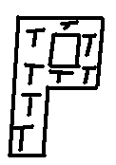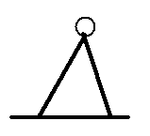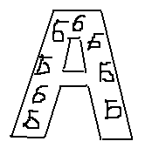
з
$\frac{\text{ТЬ}}{У}$ $\frac{\text{ВИ}}{Г}$ $\frac{Т}{С}$
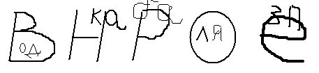
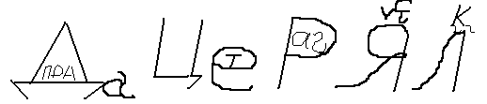
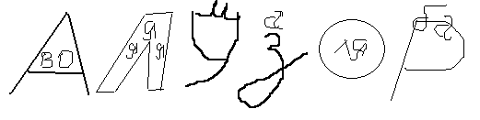

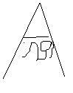
$\frac{\text{ША}}{\text{ТА}}−$$\frac{\text{Ру}}{\text{ГИ}}$ ; 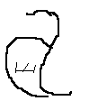 $\frac{\text{Пе}}{л}$.
Т

- Не меньше двух гласных.
Одиннадцать кубиков с буквами изображены на картинке. Составь из этих букв разные слова, но так, чтобы в каждом было не меньше двух гласных.
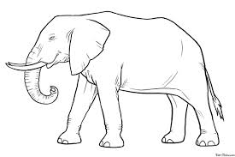
 |  | Н
 | О |  |  | С
Л | Т | Р |  |  | Ы
М | А |  |  | Е | П
пена, нота, лето смена, роса масло, мыло
носы, село, сало сера, рота несла
тесно, тепло, темно пора, море рыла

- Цепочка
Составь цепочку слов так, чтобы два соседних слова отличались лишь одной буквой.
МАК-БАК-БОК-СОК
ГОРА-
РОГ-
КОТ-

- Поменяй местами буквы, согласно их порядковому номеру. Запиши их новое слово.
₃ ₂ ₅ ₁ ₄
ПОЛКА-
₃ ₂ ₁ ₄
ЛЕТО-
₄ ₃ ₂ ₁ ₅
ШПАЛА-
₄ ₂ ₃ ₁ ₅ ₆
ШЛЮПКА-
- Образуй новое слово, приставив буквы. Используй все буквы слова.
АТЛАС-
ЛИПА-
КАРП-
МАЯК-

- Букву в клетку.
Впиши в пустые клетки буквы, чтобы получились разные слова.
Б |  | К
Б |  | К
Б |  | К
Б |  | К
С |  | Р
С |  | Р
С |  | Р
С |  | Р

Т |  | Ч | К | А
Т |  | Ч | К | А
Т |  | Ч | К | А
Т |  | Ч | К | А
 | О | З | А
 | О | З | А
 | О | З | А
 | О | З | А

 | О | Т
 | О | Т
 | О | Т
 | О | Т
 | О | Ч | К | А
 | О | Ч | К | А
 | О | Ч | К | А
 | О | Ч | К | А

- Назови картинку словом. Переставь буквы в указанном порядке. Запиши новое слово. (Бывает не все буквы использованы)
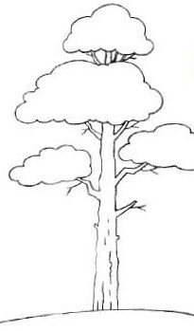 5 4 3 1 2
Сосна - насос

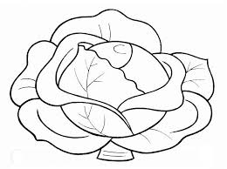42 3 5 1 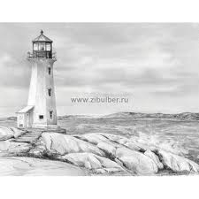 2 4 1 3
Кочан - ночка маяк - ямка

- От А до Я
Впишите в клетки буквы так, чтобы получились слова, начинающиеся с буквы А и заканчивающиеся буквой Я. От 3 до 10 букв.
Можно в помощь дать описание:
- Имя девочки
- Соло певицы в опере
- Дорожка окаймленная с двух сторон деревьями
- Красиво цветущий цветок
- Тщеславие, отстаивание своих интересов
- Учреждение высшей школы (Ломоносов)
- Наука о выращивании культурных растений
- Наука о звездах и космосе
А | Я
А |  | Я
А |  |  | Я
А |  |  |  | Я
А |  |  |  |  | Я
А |  |  |  |  |  | Я
А |  |  |  |  |  |  | Я
А |  |  |  |  |  |  |  | Я
А |  |  |  |  |  |  |  |  | Я
Ответы: Ася, ария, аллея, азалия, амбиция, академия, агрономия, астрономия.
- “Кузовок”
Изучив новую букву и звук, можно закрепить это игрой кузовок.
Передавая друг другу корзиночку нужно произносить слова: “Кладу в кузовок слово “нитки”(если изучена буква Н и звуки Н,Н`)
Можно по колонкам. Где больше и без ошибок придумывают слова.

- “Слушай- не зевай! Вовремя выбегай ”
Учитель детям карточки с буквами (можно по 2-3 одинаковые)
Рассмотрите их внимательно. Вспомните, какой звук обозначает эта буква и услышав о ней рассказ выбегайте к доске.
- Эта буква обозначает гласный звук, показывает твердую согласную в словах: стакан, вода и собака и стоит во втором слоге в сильной позиции.(А)
- Эта буква обозначает глухой парный согласный звук в слове папка он твердый, а в слове песик мягкий (П)
- Это тоже согласный, но он твердый и непарный в слове лимон он в начале, а в слове вокзал в конце. (Л)
- Эта буква обозначает гласный звук , показывающий мягкость согласных. Их два в слове ирис и три в слове чинили. (И)
Можно ли из этих букв составить слово? (ЛИПА)
- Загадки с коллективным ответом.
а) запиши только первые буквы
б) запиши последние буквы

Чтоб тебя я повез, На рояль я не похожий
Мне не нужен овес Но педаль имею тоже
Накорми меня бензином Кто не трус и не трусиха,
На копытце дай резину Прокачу того я лихо
И тогда поднявши пыль у меня мотора нет
Побежит………(автомобиль) Я зовусь……(велосипед)
Смело в небе проплывает,
Обгоняя птиц полет.
Человек им управляет.
Что такое?...
(самолет (С)

По волнам плывет отважно,
Не сбавляя быстрый ход,
Лишь гудит машина важно.
Что такое?..
(пароход) (П)

Кто далеко живет,
Тот пешком не пойдет.
Наш приятель тут как тут.
Всех домчит он в пять минут.
Эй, садись, не зевай,
Отправляется…
(трамвай) (Т)

Два березовых коня
По снегам несут меня.
Кони эти рыжи,
И зовут их…
(лыжи) (Л)

Обогнать друг друга рады
Ты смотри, дружок, не падай!
Хороши тогда, легки
Быстроходные…
(коньки) (К)

а, в, с, п, т, л, к - Какая буква лишняя?
(а – гласный звук обозначает)

- Игра на звуки.
Закончите вторую строчку словом, подходящим по звучанию и смыслу. Запишите 1 букву.
Дедушку зовут Лука,
У него болит…..(рука)

Рисовал художник ламу,
И картину вставил в …..(раму)

Друг позвал меня на пир,
Ел я торт и чай я…..(пил)

Вечно плачет этот Лева,
Говорят ему –ТЫ-…..(рева)

В блеске солнечных лучей
По земле бежит…..(ручей)

Мы придумали реклам
Посмотреть позвали…..(маму)

Хорошо сижу на ветке
Было тесно в узкой….(клетке)

Не ушли мы со двора
Продолжается….(игра)

Мы открыли дверь буфета
Видим – в вазочке …..(конфета)

У меня была игла
Шить я маме…..(помогла)

В начале, в середине и в конце

КО РОБКО ШОКОЛАД ВЫСОКО
КО ЗА ПРИКОЛЫ ДАЛЕКО
КО СЫ ОКОЛИЦА ОБЛАКО
КО РОБ ИКОТА МОЛОКО
КО-ПЫ-ТА УКОЛЫ НЕЛЕГКО

- Соединив гласные и согласные с обеих страниц книги, можно разгадать тему урока.

п р н а ы е
з в н к о и е
г л х у и е
с г л н о а ы е
з в к у и

- “Лесная школа”
Умная сова решила послать зайчат к ежихе за морковкой, поставив условие, идти только по знакам ГЛАСНЫХ.
Приведите маршрут, называя буквы Г

ц р т е
ч ш щ у
п р с а з
ю м л э
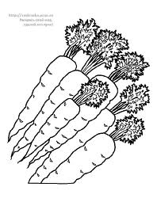 к
в ы
а ё ж
я о г д

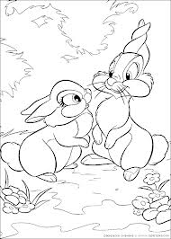

- Знаешь алфавит- угадаешь слово.
- Первая буква этого слова стоит в алфавите за буквой Р, вторая- за буквой Д, третья- за М, четвертая- за С, пятая- за Ю, шестая- за А, последняя- за буквой Ы. (сентябрь)
- Первая буква этого слова в алфавите стоит перед П, вторая- перед Т, третья- перед Ё, четвертая- перед О, пятая- перед Э. (осень)

- На рисунке изображены предметы названия, которых начинаются с буквы К.
Карандаш, косточка, курочка, крупа, кегли, краски, кнопки, книга, кружка, кисточка.
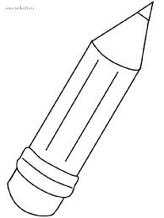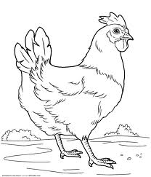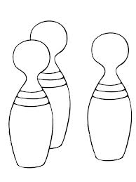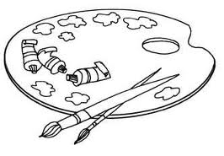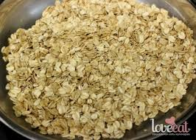

- В каждом ряду букв зачеркни лишнюю. Объясни, почему?

а,с,м,и, Б, у, ы, п- Б заглавная
с, л. п, и, к, ч.- и обозначает гласный звук
П, Б, Л, А, Т, К, н, Ч.- н прописная
и, а, у, й, ы, э.- й обозначает согласный звук
п, д, к, л, б, т – л не парная
л, р, м, д, ч, н – д парная согласная

- “Ничего лишнего”
Чтобы разгадать этот сканворд, нужно убрать лишние буквы, появившиеся в каждом слове.

МЫЛШВО (мыло)

МЬАЙФКА (майка)

ЛЕЙСЙНИК (лесник)

РКОПУШМА (копуша)

СЛОНТИХХА (слониха)

МКШРЕМ (крем)

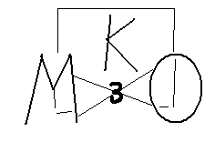

- “ Хоровой ответ”
Я буду назвать звуки, а вы хором произносить слово, которое из них получится. (По моей команде)
- М
Пауза
“Бросая следующий звук”
- И
- Ш
- К
- А
Приготовились, как дирижер рукой, что можно говорить. Все: «Мишка» и тд.
- «Соседский кот»
Детям предлагается придумать определения кота на буквы алфавита. Говорят по очереди. Кто не знает, пропускает ход. Например:
- Соседский кот активный кот
- Соседский кот боязливый кот
- Соседский кот вертлявый кот
- Соседский кот гладкошерстный кот и т. д.
30. «Забавные предложения».
Игра может быть простой и сложной. В нее можно играть парами и группой. На бумаге записывают слово из пяти-семи букв.
Например: «плакат», «магазин», «замок».
Задание. Составить предложение, где каждое новое слово будет начинаться соответственно с первой, второй, третьей и последующей буквы основного слова.
Замок – Знаменитый артист Малин оставил кино.
Как вариант. Придумать предложение, где все слова на одну букву.
Петя Прошин побежал по переулку. (Можно рассказ).

Игры со слогами
- Превращение слов.
Переставь слоги местами. Смотри! Они превратились в другие слова.
ЦОКОЛЬ- КАЧАЙ-
НАВЕС- ШИНА-
СОСНА- КАКОЙ-
ЛЫЖИ-
ДЫРА-
КАБАН-
- Отними слог, чтобы получить новые слова.
ПИРОГ- МАЙКА-
БЕСЕДА- ОПУШКА-
ЛЕСОК- ЮНОША-
ОЛЕНЬ-

- А теперь мы будем поварами и кулинарами. Нам нужно приготовить обед, да не простой. Первое блюдо из 1 слога: щи, борщ.
Второе из 2 слогов: пюре, каша, мясо.
Третье из 3 слогов: молоко, лимонад, напиток
Да так, чтобы был выбор. Кто что любит.
- В этих словах стерлись вторые слоги. Узнайте, какие слова были написаны, дописав слоги.
РЕ- РЕ- (репа, река, ремень, решить, реветь, ребус)
РЕ- РЕ-
РЕ- РЕ-
- Лесенка
Черточки- это слоги. Построй лесенку из слог.
-
- -
- - -
- - - -
- - - - -
6. Давайте измерять длину животного количеством слогов, из которых состоят их название. Начнем с самого короткого. Интересно, как же животное самое длинное?
1 слог – волк, уж, ёж, слон
2 слога - - заяц, белка, лиса
3 слога- - - лягушка, бегемот
4 слога - - - - обезьянка
- слогов - - - - - сороконожка
7. Кому какой домик? В доме столько окон, сколько слогов в названии птицы. Распредели птиц правильно. Снегирь, грач, сова, ласточка, клест, поползень, утконос.

8. Составь слова.
Подбирая слоги, записанные в круге, составь слова с сочетаниями ча-ща.
СЛОГИ: БАН, ДИТЬ, ВЕЛП, ЕК, СТО,
СЫ, РЫ, РОДЕЙ, ПИ, РО, СВЕ, ТУ,
САРАН.
чаща

- Угадай
Догадайся, какой слог пропущен. Допиши слова. Сколько в них слог.
СА.. ЛЕТ
ТА...КА
БУ….НИК Каждая точка соответствует пропущенной букве
СКА…НИК
МО..КО
ХУ…НИК
- Кто больше?
Напиши слова, в которых есть 2 слога. А переносить эти слова нельзя.
Ухо, усы, оса, Ира, Оля, яма, ежи….
- Молчанка
У детей карточки с цифрами 1. 2, 3. Говорю слово. Поднимай карточку где указанно, сколько слогов в этом слове.
Песня, весло, лошадь, лошадка.
Дуб, ива, рябина, береза, клен, сосна
Воробей, стриж, чиж, сова, сорока, сыч.
Лещ, щука, сом, карась, селедка, корюшка.
Еж, лиса, лисица, белка, уж, волк, кабан.
- Сначала из двух, потом из трех.
На необычном дереве вместо плодов висят карточки со слогами. Составьте из них слова, сначала из двух, потом из трех слогов.
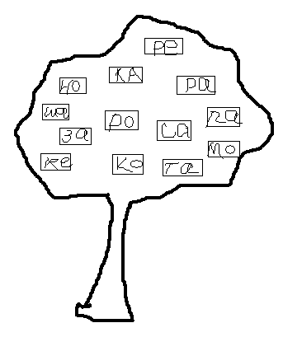

- Доскажи словечко.
На нарисованных бумажных рыбках написаны слоги. К головке крепится скрепка. Вызванный ученик ловит удочкой, на конце которой магнитик рыбку, читает слог и договаривает до названия. Сколько же здесь слог.
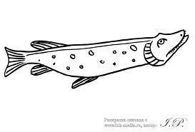ЩУ-----КА
КА-----РАСЬ
НА------ЛИМ
СО------МИК
СУ-----ДАК
СЁМ----ГА
- Что лежит в корзинке.
На наборное полотно выставляются карточки с изображением корзинки (это могут быть коробки, банки, ящики) На обратной стороне написаны слоги.
Чтобы узнать, что там лежит, прочти слог и добавь столько, сколько нарисовано черточек.
ЯБ- - ЯБЛОКИ ГРУ- ГРУШИ
О - - ОРЕХИ ГРИ- ГРИБЫ
СЛИ- ВЫ ЖЕ- - ЖЕЛУДОК
Сколько всего в слове слог? Какой ударный?

- Заполни таблицу правильно.

одежда | 1 слог | 2 слога | 3 слога | 4 слога
одежда | 1.шарф  2. плащ | Карта,  Брюки  Юбка | Кофточка  Свитеров  бермуды | шаровары
звери | 1 слог | 2 слога | 3 слога | 4 слога

16. АУКЦИОН
Я говорю количество слогов и обобщенное название предмета, поднимаю руку, дети называют слова. Кто последний тот победил.
Например. Мебель – 2 слога: диван, парта, софа, кровать, тумба, комод…
Инструменты – 3 слога: молоток, рубанок, отвертка, гвоздодер...

17. ВЕСЕЛЫЕ РИФМЫ
Договорите слово в рифму. Сколько слогов в досказанном слове?
Шел по лесу смелый мальчик,
А за ним трусливый…(зайчик)
Ежик увидел под деревом ком
И захотел здесь построить свой…(дом)
Книга учит нас читать,
И примерчики…(решать)
Не ушли мы со двора
Продолжается…(игра)
Я открыл вчера буфет
Посмотрел – там нет…(конфет)
Долго спал я на подушке
Отдохнули мои…(ушки)
Я сижу смотрю в окошко
По двору гуляет…(кошка)
18. Назвать противоположные признаки предметов. Распределить их в два столбика.
1- из 2 слогов 2- из 3 слогов
ДОБРЫЙ- ТОЛСТЫЙ-
СТАРЫЙ- ОСТРЫЙ-
ЧЕРНЫЙ- ВЕСЕЛЫЙ-
БОЛЬШОЙ- СМЕЛЫЙ-
ДЛИННЫЙ- БЫСТРЫЙ-
ВЫСОКИЙ- ГОРЯЧИЙ-
ШИРОКИЙ- ГУСТОЙ-
БОЛЬНОЙ-

А где не совпадает количество слогов?
19. Я буду перечислять отдельные предметы. Называть их одним словом. Потом расположите свои слова в порядке увеличения слогов 2,3,4,5.
А)Чайка,орел,голубь,ворона,сорока,воробей,соловей,сова,попугай,цапля,страус.
Б) бабочка, стрекоза, жук, паук, муха, комар, пчела, оса.
В) корова, лошадь, коза, кролик, овца, собака.
Г) сосна, береза, дуб, осина, клен, рябина, тополь.
Птицы, деревья, животные, насекомые.

20. ОТГАДАЙТЕ ЗАГАДКИ
Напиши только первый слог отгадки. Прочитайте полученное слово, сколько слогов.
Горел в траве росистой
Фонарик золотистый.
Потом померк, потух (О)
И превратился в пух.
(одуванчик)
Заклеили клеем прочно
И ко мне прислали срочно.
Я его не пожалею: (КОН)
Получу и вмиг расклею.
(конверт)
Мы ходим ночью, ходим днем,
Но никуда мы не уйдем.
Мы бьем исправно каждый час (ЧА)
А вы, друзья, не бейте нас.
(часы)
Вот и ситцевые лоскуточки
Мама их приносила для дочки.
Шьет наряды для кукол Риточка. (НИ)
За иголкой ныряет…
(ниточка)

Не ласка, не куница,
Не белка, не лисица,
Не выдра и не горностай.
А кто же это? Угадай! (Е)
В соседстве с нами он живет
Пушистый, маленький…
(енот)

21. На доске чертятся квадраты и вписываются в них цифры и слоги. Прочитайте слоги в порядке их номеров и отгадайте загадку
2 |  | 1 |  | 4 |  | 3 |  | 6 |  | 5 |  | 8 |  | 7 |  | 9 |  | 10
маль |  | пять |  | ков |  | чи |  | чу |  | пять |  | чи |  | лан |  | ков |  | Разо
12 |  | 11 |  | 14 |  | 13 |  | 15 |  | 17 |  | 16 |  | 19 |  | 18 |  | 20 |  | 21
маль |  | шлись |  | ки |  | чи |  | в |  | ные |  | раз |  | лан |  | чу |  | чи |  | ки

1 |  | 3 |  | 5 |  | 2 |  | 6 |  | 4 |  | 7 |  | 12
зи |  | в |  | ле |  | мой |  | ле |  | по |  | жал |  | реч
9 |  | 11 |  | 13 |  | 8 |  | 14 |  | 10 |  | 16 |  | 15
вес |  | в |  | ку |  | а |  | по |  | ной |  | жал |  | бе

22. Соедини 2 слова в одно, чтобы получилось новое слово
Бал рис Или раздели данные слова так что
гори ель бы из каждого получилось два
кипа кон горизонт = _________+ _________
газ ушки кипарис = __________+_________
пар зонт полоса = пол + оса
верх ус
мак окно

23. Имена гномов состояли из 2 слогов и вышиты на их башмачках.
Башмачки перемешаны, соедини башмаки парами и определи имена гномов.
БОЛ
КРИ
РЕЦ
ВОР

ТУН
ЧУН
СИ
ХРАБ
НИК
СПОР
КУН
ЩИК
ШУТ
ЛАЧ

24. СЛОГ ЗА СЛОГОМ.
От данного слова записать цепочку слов, чтобы последний слог предыдущего слова был начальным слогом следующего.
СКАЗ-КА КА-ПУС-ТА ТА-ЗЫ
РЕКА-РАКУШКИ КИНО НОСЫ СЫРЫ РЫНОК ноктюрн
25. МАГАЗИН ИГРУШЕК
Набор игрушек (картинок)
Продавец – водящий
Покупатель: Дайте мне, пожалуйста, предмет в названии которого два слога и первый ударный (мишка)
Миш-ка, лиса, волк, линейка, барабан, курица, попугай, пианино.

26. В начале, в середине, в конце
Дается слог
Кто быстрее и больше придумает слов, где этот слог в начале, в середине, в конце
«КО»
КОробка шоКОлад высоКО
КОза приКОлы далеКО
КОсынка оКОлица облаКО
КОсы иКОта молоКО
КОрыто уКОлы нелегКО
КОрабль окошКО яблоКО

27. ШАРАДЫ
а) Первый мой слог – предлог
Второй достоин порицанья,
А вместе все –
Животного названье.
(олень)

б) Первый – предлог, за ним – другой.
Вот первый слог перед тобой…
Второй же очень нужен мне.
Он над диваном на стене
Не для одной красы висит-
В нем лампа яркая горит.
Сложить два слога можно,
Но …. Будьте осторожны.
(кобра)

в) Слог первый рвется в облака,-
ты лишь надуй его слегка.
Еще два слога надо взять
и имя женское создать.
А в целом – интересная игра,
загадкой называется она.
(шар-Ада= шарада)

г) Начало деревом зовется,
Конец – читатели мои.
Здесь в книге, целое найдется,
и в каждой строчке есть они.
(буквы)

д) Я глубока и полноводна,
и вся страна гордится мной?
А впереди ты И прибавишь –
и стану птицей я лесной.
(Волга – Иволга)

е) Сперва назови ты за городом дом,
в котором лишь летом с семьею живем.
Две буквы к названью приставь заодно,
получится то, что решать суждено.
(дача-задача)
ж) Всего две ноты и предлог
Построить я на даче смог.
(до-ми-к)

з) Если с З, то сладость такая,
что воздушна и легка.
З на К заменим только-
пей продукт из молока.
(зефир – кефир)

Е) Со звонкой на конце он значит
Примерно то же, что не стар,
С глухой – по наковальне скачет,
Звенит в ушах его удар.
(молод – молот)

28. Отними слог, и ты получишь новое слово. Напиши получившиеся слова.

О-ПУШ-КА
ГО-ВО-РИТ
Ю-НО-ША
МАЙ-КА
О-ЛЕНЬ
ЛЕ-СОК
БА-БОЧ-КА
ПИ-РОГ
БЕ-СЕ-ДА
ЛО
- «Собери слово»
Выставляется карточка со слогом на доску. Например
Добавьте к этому слогу другие слоги ( в начало или
в конец), чтобы получились слова. Кто больше?
Например:
Яб ЛО ко поЛОса
моЛОко коЛОсок
ЛОшадка тепЛО
ЛОпух ЛОкон
ЛОто ЛОтос

- «Допиши слово».
Первый вызванный к доске ученик пишет слог, второй слово, в котором этот слог последний.

Например: 1) ДА 2) ВОДА

Второй пишет слог для следующего. Можно играть парами.
- НО 2) КИНО

ИСПОЛЬЗОВАННАЯ ЛИТЕРАТУРА
- А.А. Барташников, И.А. Барташникова «Учись играя» тренировка интеллекта Харьков «Фолио» 1997 г.
- О.С. Газжан, Н.Е. Харитонова «В школу с игрой» Москва «Просвещение» 1991 г.
- М.Н. Ильина, Л.Г. Парамонова, Н.Я. Головнева ««Тесты для детей. Готов ли ваш ребенок к школе» «Дельта» 1997 г.
- И.Р. Калмыкова «50 игр с буквами и словами» Ярославль «Академия развития» «Академия, К» 1999 г.
- О.Н. Козак «Загадки и скороговорки» «Союз» Санкт-Петербург 1997 г.
- И. Лопухина «Логопедия. 550 упражнений для развития речи» «Аквариум» Москва 1995 г.
- А.И. Максаков, Г.А. Тумакова «Учите, играя» Москва «Просвещение» 1983 г.
- Е. Минский «Всегда всем весело» Сборник игр для школьников изд-во «Молодая гвардия», 1969 г.
- Е.Е. Семенова «Занимательная грамматика» «Омега» Москва 1995 г.

